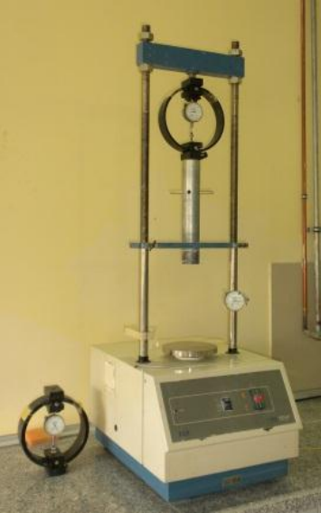
- AMAÇ
Bu talimat serbest basınç aletinin kullanım ilkelerini ve çalışma koşullarını belirlemek amacıyla hazırlanmıştır.
- KAPSAM
Bu talimat İnşaat Mühendisliği Bölümü, Prof.Dr. Kutay Özaydın Geoteknik Laboratuvarı’nda bulunan serbest basınç deney aletinin kullanımını kapsar.
- TANIMLAR
Bu talimatta tanımlanması gereken herhangi bir terim bulunmamaktadır.

- SORUMLULUKLAR
Bu talimatın uygulanmasından, bu cihazla bir çalışmayı yürüten ilgili öğretim üyesi, öğretim üyesi yardımcısı, çalışma yetkisi verilmiş diğer araştırmacılar ve laboratuvar teknisyeni sorumludur.
- UYGULAMA
  - Cihazın Kullanımı
- Cihaz kapasitesi, üzerinde yer alan yükleme ringinin kapasitesi kadardır ve alet ring kapasitesi üstünde çalıştırılmamalıdır.
- Deney şartnamelerine uygun bir şekilde numune hazırlanır.
- Üst piston yüzü ile alt tabaka arası, numune boyuna göre konumlandırılır. Piston başlığının yükseltme ve indirme işlemi, kilitleme somunları döndürülerek yapılır. İki somunun da aynı oranda gevşetilip sıkılmasına dikkat edilmelidir. Deney öncesi piston başlığının yatay konumda olduğu kontrol edilmelidir. Piston başlığının yatay konumda olup olamadığı su terazisi ile ölçülerek kontrol edilmelidir.
- Numune düşey ekseni, alt plakanın ortasına ve üst çubuğun tam altına gelecek şekilde konulur.
- Yükleme halkası yükleme için uygun konuma getirilir.
- Gerekirse numune üstüne plastik bir disk konulabilir.
- Üst başlık numune üstündeki diske değecek şekilde indirilir. Yük uygulanmaz.
- Şekil değiştirme ölçer, ayarlama vidası yardımıyla, saatin sıfır değerini gösterecek şekilde yerleştirilir. Sıfırlama yapılmazsa da ilk değer not edilmelidir.
- Cihaz çalıştırılmadan önce, BS / CAL / ASTM standartlarından istenen şartnameye göre yükleme hızı değeri ayar düğmesinden seçilir ve çalıştırmak için başlat düğmesine basılır.
- Deformasyon ve şekil değiştirme ölçerlerdeki değerler kayıt edilir. Daha sonra gerilme şekil değiştirme eğrisi çizimi için kullanılacağından uygun aralıkta kayıt alınmasına dikkat edilir.

  - Cihazın Bakımı
Kullanıcının güvenliği için herhangi bir bakıma başlamadan önce ünitenin kapatılmış olması ve ana kablonun çıkarılmış olması gerekmektedir. Deneye başlamadan sistemin temiz olup olmadığını kontrol ediniz. Temiz değilse gerekli temizliği yapınız. Deney sonunda numune kalıntıları varsa, hidrolik pistonu yükselterek temizleyebilirsiniz. Her ay, vida kolon ve indirme kaldırma somunu en yüksek konuma getirilip tozlardan temizlenip, az miktarda yağ ile yağlanmalı. Yağlanma bittikten sonra tekrar indirilmelidir.

  - Güvenlik Önlemleri
ACİL DURUMLARDA CİHAZ, ARKASINDA YER ALAN DÜĞMESİNDEN KAPATILMALI VE LABORATUVAR TEKNİSYENİNE ya da LABORATUVAR SORUMLUSUNA HABER VERİLMELİDİR!

- İLGİLİ DÖKÜMANLAR
Firma tarafından verilmiş cihaza ait kullanım kılavuzlarıdır.

